**PROPOSAL GEMASTIK XIV**

**PIRANTI CERDAS, SISTEM BENAM & IOT**

**NAMA APLIKASI**

*Bank Sampah Botol Plastik.*



Oleh:

(Raihan Sakadara (6702190017 - 2019)

(Dylan Avilla Saeful Azzam (6702190089 – 2019)

**UNIVERSITAS TELKOM**

**BANDUNG**

**2021**

# **ABSTRAK**

# *Berisikan tentang gambaran isi proposal yang dibuat secara garis besar, dan las an dibuatnya sebuah aplikasi yang dijelaskan dalam proposal ini.*

# 

# **DAFTAR ISI**

**ABSTRAK** 2

**DAFTAR ISI** 3

**BAB I PENDAHULUAN** 4

**1.1 Latar Belakang** 4

**1.2 Tujuan** 4

**1.3 Manfaat** 4

**BAB II METODE PENELITIAN** 5

**BAB III PERANCANGAN DAN REALISASI** 6

**3.1 Desain** 6

**3.2 Analisis Kinerja** 6

**3.3 Implementasi** 6

**3.4 Mockup dan Dokumentasi** 6

**DAFTAR PUSTAKA** 8

# **BAB I PENDAHULUAN**

## **1.1 Latar Belakang**

Sampah masih menjadi salah satu permasalahan yang patut untuk kita perhatikan. Sampah tidak dapat dipisahkan dari kehidupan manusia, karena pada dasarnya manusia pasti menghasilkan sampah. Pertambahan penduduk dan perubahan pola kosumsi masyarakat menimbulkan bertambahnya volume, jenis dan karakteristik sampah yang semakin beragam. Pengolahan Sampah sampai saat ini belum sesuai dengan metode dan teknik yang berwawasan lingkungan yang berdampak pada kesehatan masyarakat dan lingkungan.[1]

Undang – undang nomor 18 tahun 2008 Pengelolaan Sampah menekankan bahwa perlunya perubahan dalam mengelola sampah konvensional menjadi pengelolahan bertumpu pada pengurangan dan penanganan sampah. Pengurangan sampah dapat dilakukan dengan kegiatan pembatasan timbulan sampah, mendaur ulang dan memanfaatkannya Kembali yang dikenal dengan 3R (Reduce, Reuse, dan Recycle. Penerapan ini masi terkendala karena kesadaran masyarakat yang kurang untuk memilah sampah.[2]

Bank sampah muncul sebagai inisiatif masyarakat dalam upaya menangani masalah sampah selama ini. Konsep Bank Sampah yaitu pengumpulan sampah kering dan dipilah yang memiliki manajemen layaknya perbankan yang ditabung bukan uang tetapi sampah. Tujuan bank sampah dibangun yaitu untuk membangun kepedulian masyarakat agar dapat berkawan dengan sampah yang bisa mendapatkan manfaat ekonomi langsung dari sampah.[3]

## **1.2 Tujuan**

## Menyadarkan masyarakat akan lingkungan yang sehat, rapih dan bersih. Kemudian didirikan agar mengubah sampah botol plastik menjadi sesuatu yang lebih berguna dalam masyarakat yang memiliki nilai ekonomis.

## **1.3 Manfaat**

Manfaat yang diharapkan adalah dapat menjadi perkembangan ilmu pengetahuan terkait sistem pengelolaan dan pengolahan sampah. Penerapan dan hasil yang diharapkan ini dapat mengurangi jumlah sampah botol plastik, mencegah pencemaran lingkungan, meningkatkan kemandirian dalam pengelolaan sampah dan memberikan nilai ekonomi sehingga kualitas hidup masyarakat akan meningkat.

# **BAB II METODE PENELITIAN**

Metode yang diterapkan dalam penelitian ini yang pertama adalah dengan membuat kerangka kerja yaitu menjelaskan secara garis besar urutan yang akan dilaksanakan.

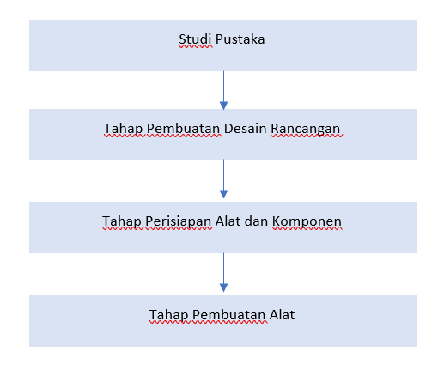

Gambar 1.1 Tahapan Motede Perancangan Alat

1. Studi Kepustakaan

Mengumpulkan bebagai sumber referensi berupa buku, jurnal dan sumber lainnya sebagai acuan Analisa pembuatan alat.

2. Tahapan Pembuatan Desain Rancangan

Tahapan ini melakukan perancangan desain model alat yang sederhana dan sesuai, serta perancangan sistem dan kerja alat yang akan digunakan. Cara kerja alat yang dirancang yaitu ketika ada seseorang yang mendekatkan botol ke lubang untuk memasukan botol maka tutup tong sampah akan terbuka secara otomatis dan tertutup kembali ketika botol tersebut menjauhi tempat sampah. Sensor IR ditempatkan di dekat lubang botol tong sampah untuk menghitung jumlah sampah dan akan ditampilkan di LCD. Setalah dihitung jumlah botol sistem akan diprogram untuk menghitung harga perbotolnya yaitu Rp.100 kemudian ditampilkan di LCD berapa jumlah harga yang didapat.

3. Tahapan Persiapan Alat Dan Komponen

Pada tahap ini peralatan yang digunakan yaitu terdiri dari kardus, lem tembak, gunting, kater, Arduino UNO, sensor ultrasonik, sensor infra red, 2 buah motor sevo, LCD 16X2, I2C modul LCD, bread board, jumper.

4. Tahapan Pembuatan Alat

1. Langkah pertama adalah membuat desain rangkain. Desain rangkaian ini menggunakan sebuah kardus bekas digunakan untuk tata letak komponen dan jaluk kelistrikan elektronika.
2. Selanjutnya, Mempersiapkan Komponen dan alat yang dibutuhkan yaitu kardus, lem tembak, gunting, kater, arduino UNO, sensor ultrasonic, sensor infra red, 2 buah motor sevo, LCD 16X2, I2C modul LCD, bread board, jumper. Setelah itu kami merangkai alat tersebut sesuai desain yang kami buat.
3. Setelah rangkaian dibuat, selanjutnya kami memadukan alat tersebut dengan program yang telah kami buat melalui aplikasi arduino IDE. Fungsi aplikasi tersebut adalah untuk mengotrol alat yang kami buat sehingga alat tersebut bisa jalan sesuai dengan fungsi yang kami inginkan.
4. Selanjutnya kami menguji alat tersebut terlebih dahulu. Setelah alat berjalan dengan baik kami menempatkan peralatan tersebut di sebuah kardus sebagai tempat bank sampah botol plastik.

Berikut adalah desain teknis alat yang akan digunakan (masih sederhana dan masih perlu dikembangkan lagi)

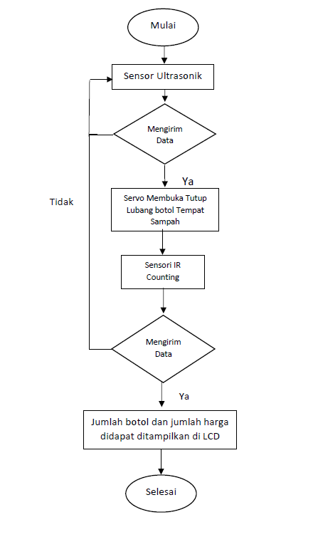

Gambar 1.2 Desain Teknis

# 

# **BAB III PERANCANGAN DAN REALISASI**

## **3.1 Desain**

Menampilkan dan menjelaskan bentuk dari desain alat yang dirancang atau dibuat.

## **3.2 Analisis Kinerja**

*Menjelaskan mengenai analisis alat atau konsep yang diterapkan, seperti analisis dan perancangan sistem, gambaran umum sistem, analisis pengguna, gambaran arsitektur sistem, dan analisis kebutuhan perangkat.*

## **3.3 Implementasi**

*Menjelaskan pada saat penerapan konsep (realisasi) sistem, sehingga siap untuk dioperasikan.*

## **3.4 Mockup dan Dokumentasi**

*Menunjukkan rancangan dan dokumentasi mengenai sistem yang dibuat.*

# 

# **DAFTAR PUSTAKA**

[1] M. Selomo, A. B. Birawida, and A. Mallongi, “Bank Sampah Sebagai Salah Satu Solusi Penanganan Sampah Di Kota Makassar,” *J. MKMI*, vol. 12, no. 4, pp. 232–240, 2016.

[2] Ditama Binbangkum, “Undang-undang (UU) tentang Pengelolaan Sampah,” *JDIH BPK RI*, 2008. https://peraturan.bpk.go.id/Home/Details/39067/uu-no-18-tahun-2008 (accessed Jun. 16, 2021).

[3] TAHIR, “APA ITU BANK SAMPAH DAN APA MANFAATNYA,” *Dinas Lingkungan Hidup Kabupaten Luwu*, 2017. https://dlh.luwuutarakab.go.id/berita/7/apa-itu-bank-sampah-dan-apa-manfaatnya.html (accessed Jun. 16, 2021).